ЦЕНТРАЛЬНЫЙ ДОМ РОССИЙСКОЙ АРМИИ

имени М.В. ФРУНЗЕ
____________________________________________________________________

Методический отдел

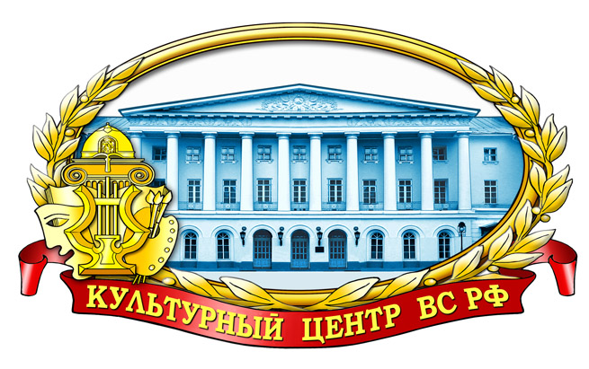

КАЛЕНДАРЬ ЮБИЛЕЙНЫХ ДАТ
российской и военной истории
на 2017 год

Информационно-методическое пособие

Москва
2016 г.

Ответственный за выпуск
начальник методического отдела
заслуженный работник культуры РФ
Д.В. Хробостов

Составители:
начальник методического отдела
заслуженный работник культуры РФ
Д.В. Хробостов,
ведущий методист методического отдела КЦ ВС,
заслуженный работник культуры РФ В.А. Дмитриченко;
начальник информационно-методической группы
А.О. Скитыбог,
методисты:
О.Н. Барбашев,
Н.М. Шипилова

Компьютерная обработка:
Н.М. Шипиловой

Отзывы, замечания и предложения просим направлять по адресу:
129110, Москва, Суворовская пл., дом 2
Центральный Дом Российской Армии
имени М.В. Фрунзе
Методический отдел
Контактные телефоны: 8 (495) 681-56-17,
8 (495) 681-28-07

Уважаемые коллеги!

Данным методическим пособием мы хотим обратить ваше внимание на дальнейшее совершенствование работы учреждений культуры по пропаганде исторического наследия предшествующих поколений в интересах военно-патриотического воспитания военнослужащих.
История страны и народа является источником новых свершений в самых различных областях жизнедеятельности. Именно исторические события и личности в них истинны, а настоящее мнимо. Не случайно во все времена воспевался подвиг героев, которыми были: Святогор-богатырь, Илья Муромец, Добрыня. Они олицетворяли героизм и подвижничество во имя Родины.
История знает и помнит подвиг воинов-героев Куликовской битвы, Чудского озера, Бородинского сражения, Брусиловского прорыва, Великой Отечественной войны 1941-1945 годов.
Мы помним и чтим имена государственных деятелей и ученых России: Петра Алексеевича Романова, Алексея Григорьевича Орлова, генерала от инфантерии Алексея Петровича Ермолова, Николая Егоровича Жуковского, Константина Эдуардовича Циолковского. А таких имен – легион.
В настоящем выпуске собраны на наш взгляд важные даты и события, имена и герои. Но это не значит, что только о них нужно и можно говорить. Данный материал должен послужить отправной точкой в разрешении указанной темы. В число обсуждаемых имен и событий могут быть зачислены региональные и местные яркие имена и события. Подбор имен и событий должен осуществляться с учетом мест, времени и состава слушателей.
Предлагаем сформировать из имеющегося материала следующие направления:
первое – знаменитые имена (ученые, военачальники, деятели культуры и искусства);
второе – значимые события в жизни государства (военные победы, великие открытия, научные свершения).
Для каждого направления необходимо использовать им присущие средства и формы подготовки и проведения. Так, для проведения мероприятий первого направления целесообразно использовать вечер-портрет, кинолекцию, встречу, кинопоказ.
Осуществляя работу по второму направлению, следует отдать предпочтение массовым формам, таким как митинги, шествия, возложения.
Следует организовывать работу с учетом интересов и подготовленности аудитории. И. конечно, вести ее системно, увязывая с другими направлениями деятельности учреждения. И помнить, что эта работа должна служить дальнейшему укреплению боевой готовности подразделений и частей Российской армии.

Все даты даны по новому стилю.
Январь
5 января – 255 лет назад (1762) Российским императором стал Петр III.
17 января – 170 лет со дня рождения Николая Егоровича Жуковского.

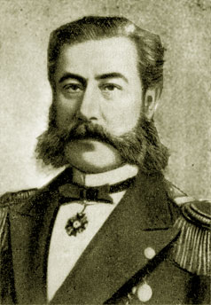  1847–1921 гг. | Русский механик, создатель аэродинамики как науки. Заслуженный профессор Московского университета, профессор теоретической механики Императорского Московского технического училища, член-корреспондент Императорской Академии наук по разряду математических наук.  Работы Жуковского в области аэродинамики явились источником основных идей, на которых строится авиационная наука. Он всесторонне  исследовал динамику полета птиц,
составив основные уравнения динамики для центра тяжести планирующего тела (т. е. при постоянном угле атаки), Жуковский нашел траектории при различных условиях движения воздуха, в том числе теоретически предсказал возможность мертвой петли. Осенью 1898 года на Х съезде русских естествоиспытателей и врачей Жуковский прочитал обзорный доклад «О воздухоплавании».
В 1904 году он открыл закон, определяющий подъемную силу крыла самолета; определил основные профили крыльев и лопастей винта самолета; разработал вихревую теорию воздушного винта.
15 ноября 1905 года Жуковским был прочитан доклад «О присоединенных вихрях», заложивший теоретическую основу развития методов определения подъемной силы крыла аэроплана; в 1906 году он опубликован в виде отдельной научной работы. В 1908 году он создал Воздухоплавательный кружок, из которого впоследствии вышли многие известные деятели авиации и техники:
А. А. Архангельский, В. П. Ветчинкин, Г. М. Мусинянц, Г. Х. Сабинин,
Б. С. Стечкин, А. Н. Туполев, Б. Н. Юрьев; в 1909 году Жуковский возглавил создание аэродинамической лаборатории в Московском высшем техническом училище. При его активном участии были созданы Центральный аэрогидродинамический институт (ЦАГИ), Московский авиатехникум (Военно-воздушная академия).

30 января – 145 лет назад родился Глеб Евгеньевич Котельников – изобретатель авиационного ранцевого парашюта.
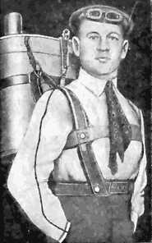  1872–1944 гг. | Парашют РК-1 (русский, Котельникова, модель первая) был разработан в течение 10 месяцев, и его первое показательное испытание Глеб Евгеньевич произвел 19 июня 1912 года, – в районе деревни Сализи (ныне – Котельниково).  Парашют имел круглую форму, укладывался в металлический ранец, расположенный на летчике при помощи подвесной системы; причем конструктивно человек прикреплялся к парашюту в двух точках. На дне ранца под куполом располагались пружины, которые выбрасывали купол в поток, после того как прыгающий выдергивал вытяжное кольцо.
2 июня 1912 года провели испытания с помощью автомобиля. Машину разогнали, и Котельников дернул за спусковой ремень. Привязанный за буксировочные крюки парашют мгновенно раскрылся, а его сила торможения передалась на автомобиль, заставив заглохнуть двигатель.
6 июня того же года состоялись испытания парашюта в гатчинском лагере Воздухоплавательной школы возле деревни Сализи.
На разных высотах с аэростата сбрасывался манекен весом около 80 кг с парашютом. Все броски прошли успешно, но Главное инженерное управление русской армии не приняло его в производство из-за опасений начальника российских воздушных сил, великого князя Александра Михайловича, что при малейшей неисправности авиаторы будут покидать аэроплан.
Зимой 1912–1913 годов парашют РК-1 конструкции Г. Е. Котельникова был представлен коммерческой фирмой «Ломач и К°» на конкурс в Париже и Руане. 5 января 1913 года студент Петербургской консерватории Владимир Оссовский впервые прыгнул с парашютом РК-1 в Руане с 60-метровой отметки моста, перекинутого через Сену. Парашют сработал блестяще. Русское изобретение получило признание за рубежом. А царское правительство вспомнило о нем только в ходе Первой мировой войны.
В начале войны поручик запаса Г. Е. Котельников был призван в армию и направлен в автомобильные части. Однако вскоре летчик Г. В. Алехнович убедил командование о необходимости снабжения экипажей многомоторных самолетов парашютами РК-1. Вскоре Котельникова вызвали в Главное военно-инженерное управление и предложили принять участие в изготовлении ранцевых парашютов для авиаторов.
Котельниковым было предложено использовать для самолетов Сикорского и Слесарева прицепной парашют; их было изготовлено 75 штук, но применения они не получили.
В 1923 году Глеб Евгеньевич создал новую модель ранцевого парашюта РК-2. Позже появилась модель парашюта РК-3 с мягким ранцем, на который 4 июля 1924 года был получен патент за № 1607. В том же году Котельников изготовил грузовой парашют РК-4 с куполом диаметром 12 м. На этом парашюте можно было опускать груз массой до 300 кг, однако применения он не получил.
В 1926 году Г. Е. Котельников передал все свои изобретения Советскому правительству.
В сентябре 1949 года деревня Сализи, где впервые испытывался парашют Котельникова, была переименована в Котельниково. Недалеко от полигона сооружен скромный памятник с изображением парашюта.
В Санкт-Петербурге имеется аллея Котельникова.
Глеб Котельников похоронен на Новодевичьем кладбище. Его могила является местом паломничества парашютистов, которые привязывают к деревьям около его могилы ленточки для затяжки парашютов.

Февраль
4 февраля – 295 лет назад (1722) указом Петра I учреждена «Табель о рангах» – таблица, содержащая перечень соответствий между военными, гражданскими и придворными чинами, ранжированными по 14 классам.

10 февраля – 190 лет назад (1827) по предложению И. Ф. Крузенштерна при Морском корпусе создан Офицерский класс для подготовки наиболее способных офицеров в «высших частях наук, к морской службе потребных». В 1862 году класс переименован в Академический курс морских наук, в 1877 году – в Николаевскую морскую академию. Ныне – Военно-морская академия имени Н. Г. Кузнецова.

10 февраля – 130 лет со дня рождения В.И. Чапаева.
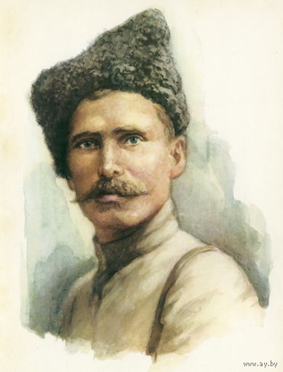  1887–1919 гг. | Василий Иванович Чапаев прожил короткую, но яркую жизнь (погиб в 32 года). В годы Первой мировой войны Чапаев дослужился до фельдфебеля, участвовал в знаменитом Брусиловском прорыве, был несколько раз ранен и контужен, его ратный труд и личная храбрость были отмечены тремя Георгиевскими крестами и Георгиевской медалью. Чапаев выделился как самостоятельный командир из унтер-офицеров старой армии. Эта среда дала Красной Армии много талантливых военачальников. Чапаев любил своих бойцов, и они платили ему тем же. Его дивизия считалась одной из лучших на Восточном фронте.
Во многом он был именно народным вожаком, воевавшим партизанскими методами, но при этом обладавшим настоящим полководческим чутьем, огромной энергией и инициативой, заражавшей окружающих. Командиром, стремившимся постоянно учиться на практике, непосредственно в ходе боев, человеком бесхитростным и хитрым одновременно. При этом Чапаев сумел вписаться в структуру РККА. Он был отличным командиром дивизионного уровня.
В июле 1919 года Чапаев участвовал в боях по деблокированию Уральска. В результате конного рейда казаков в советский тыл, штаб чапаевской дивизии в Лбищенске, расположившийся на удалении от главных сил, был окружен и уничтожен. 5 сентября 1919 года В.И. Чапаев погиб: по одним данным, переплывая через Урал, по другим – умер от ран в ходе перестрелки.

27.февраля – 130 лет со дня рождения русского военного летчика
П.Н. Нестерова.
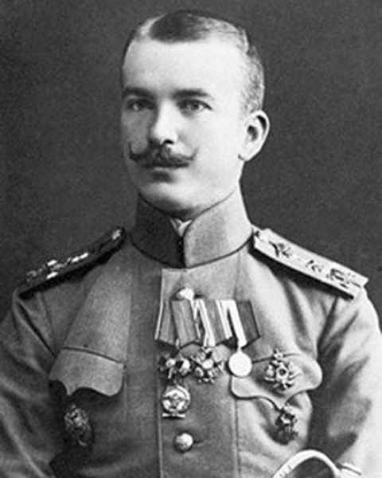  1887–1914 гг. | Петр Николаевич Нестеров – основоположник высшего пилотажа. Погиб в воздушном бою, впервые в практике боевой года награжден орденом авиации применив таран. Приказом главнокомандующего армиями Юго-Западного фронта 25 января 1915 св. Георгия 4 степени посмертно.
28 февраля – 285 лет назад (1731) императрица Анна Иоанновна подписала Указ об учреждении в Санкт-Петербурге Кадетского корпуса для детей. 28 февраля 1732 года состоялось его открытие. С этой даты де-юре началась история новой формы воспитания русской военной молодежи для служения Богу и Отечеству в офицерских чинах.
Март

6 марта – 80 лет со дня рождения В. В. Терешковой.

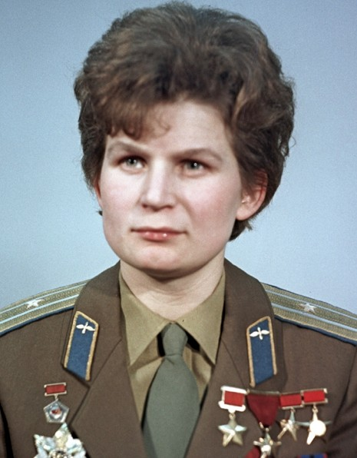 | Валентина Владимировна Терешкова – российский космонавт. Летчик-космонавт СССР(1963), первая в мире женщина-космонавт, кандидат технических наук, генерал-полковник (1970), общественный деятель, Герой Советского Союза (1963). Единственная женщина планеты, слетавшая в космос в одиночку. В начале 1962 года начался поиск претенденток по следующим критериям: парашютистка, возрастом до 30 лет, ростом до 170 см и весом до 70 кг. Из сотен кандидатур были выбраны пять подходящих по физическим параметрам женщин: Жанна Дмитриевна Еркина,
Татьяна Дмитриевна Кузнецова, Валентина Леонидовна Пономарева, Ирина Баяновна Соловьева и Валентина Владимировна Терешкова.
Сразу после принятия в отряд космонавтов Терешкову вместе с остальными девушками призвали на срочную воинскую службу в звании рядовых.
В отряд космонавтов Терешкова была зачислена 12 марта 1962 года и стала проходить обучение как слушатель-космонавт 2-го отряда. 29 ноября 1962 года она сдала выпускные экзамены по общекосмической подготовке (ОКП) на «отлично». С 1 декабря 1962 года Терешкова – космонавт 1-го отряда 1-го отдела. С 16 июня 1963 года, то есть сразу после полета, она стала инструктором-космонавтом 1-го отряда и была на этой должности до 14 марта 1966 года.

8 марта – 100 лет назад (1917) началась Февральская революция.

Ее результатом стало свержение самодержавия, отречение царя от престола, возникновение в стране двоевластия: диктатуры крупной буржуазии в лице Временного правительства и Совета рабочих и солдатских депутатов, представлявшего революционно-демократическую диктатуру пролетариата и крестьянства.
Февральская революция 1917 года стала первой победоносной революцией в России и превратила Россию, благодаря свержению царизма, в одну из наиболее демократичных стран. Возникшее в марте 1917 года двоевластие стало отражением того факта, что эпоха империализма и мировая война необычайно ускорили ход исторического развития страны, переход к более радикальным преобразованиям. Чрезвычайно велико и международное значение Февральской буржуазно-демократической революции. Под ее влиянием во многих воюющих странах усилилось стачечное движение пролетариата.
Главным событием этой революции для самой России стала возникшая необходимость проведения давно назревших реформ на основе компромиссов и коалиций, отказ от насилия в политике.

Апрель
20 апреля – 110 лет назад (1907). состоялось первое собрание Русского Военно-исторического общества. Четыре месяца спустя, в августе, был утвержден его устав, а в конце сентября царь Николай II принял звание почетного председателя общества и позволил ему именоваться Императорским.
Май
23 мая – 95 лет назад (1922) решением Всероссийской конференции комсомола 19 мая была создана Всесоюзная пионерская организация имени В. И. Ленина при ЦК ВЛКСМ – массовая детская организация в СССР. С тех пор 19 мая отмечается как День пионерии. До 1924 года пионерская организация носила имя Спартака, а после смерти Ленина получила его имя.
Июнь
4 июня – 240 лет со дня рождения А.П. Ермолова.
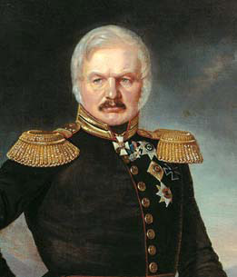  1777–1861 гг. | Выдающийся русский военачальник и государственный деятель, участник многих войн Российской империи конца XVIII – первой половины XIX вв. Генерал от инфантерии (1818) и генерал от артиллерии (1837).  Ермолов Алексей Петрович – один из самых знаменитых русских военачальников, очень популярный и известный человек своего времени.  В Отечественной войне 1812 года – начальник штаба 1-й западной армии. Ермолов многое сделал для успешного соединения 1-й и 2-й русских армий под Смоленском, был организатором его обороны. Бился с французами при Лубине.
После отступления весьма удачно в самый ответственный момент Бородинской битвы, когда редел левый фланг русской обороны и французы взяли центральную батарею русских войск, Кутузов отправил Алексея Петровича на подмогу. Ермолов быстро оценил ситуацию, и в контратаке вернул наши позиции. Отлично проявил себя он и в боях под Малоярославцем, не дав Наполеону уйти в хлебные районы.

9 июня – 345 лет назад родился Романов Петр Алексеевич – Петр I.
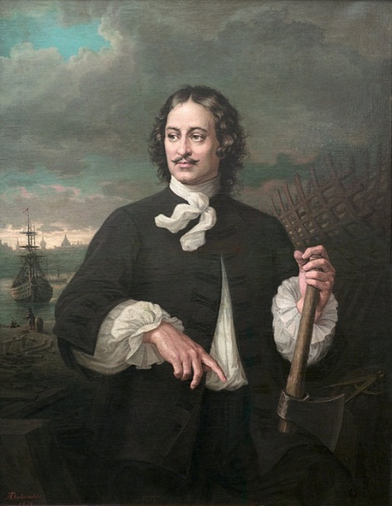  1672–1725 гг. | Петр I вошел в историю не только как реформатор страны, но и как выдающийся полководец. Историческая роль Петра I состоит в создании регулярной русской армии и военного флота. При его личном участии были разработаны Устав воинский (1716), Морской устав (1720) и Морской регламент (1722). Петра I отличали быстрое ориентирование в сложной обстановке, умение принять оптимальное решение, вера в себя и подчиненных, неизменное хладнокровие, настойчивое стремление к достижению поставленной цели.  Он проявил высокие организаторские способности и талант полководца в ходе Азовских походов (1695-1696), в Северной войне (1700-1721, лично командовал войсками
при взятии Нотебурга в (1702), в сражении при деревне Лесной в (1708), ), Прутском походе (1711).

24 июня – 130 лет со дня рождения Г.И. Котовского.
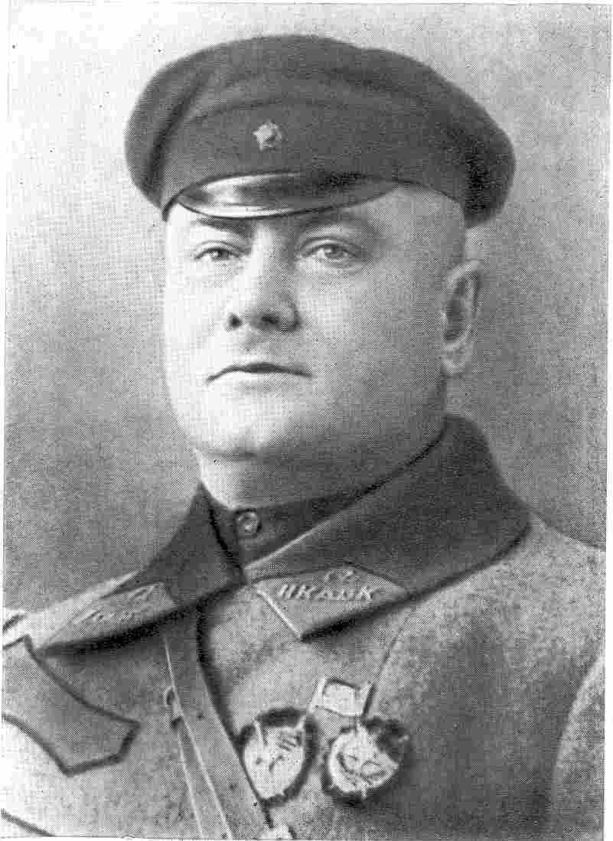  1881–1925 гг. | Советский военный и политический деятель, участник Гражданской войны.  Григорий Котовский родился в селе Ганчешты (ныне город Хынчешты Молдавии), в семье заводского механика. С детства имел задатки лидера, любил спорт и авантюрные романы. После окончания сельскохозяйственного училища в 1900 году, работал помощником управляющего и управляющим имением. За защиту батраков Котовский был арестован в 1902 и 1903 годах. Во время пребывания в агрономическом училище знакомится с кружками эсеров и  17-летним впервые попадает в тюрьму.  Вскоре он дезертировал и организовал банду, во главе которой совершал разбойничьи набеги – жег имения, уничтожал долговые
расписки, грабил помещиков и раздавал награбленное беднякам. Крестьяне оказывали отряду Котовского помощь, укрывали его от жандармов, снабжали продуктами, одеждой, оружием. Благодаря этому его отряд долгое время оставался неуловимым, а о дерзости совершаемых им нападений ходили легенды. Котовский неоднократно арестовывался. В 1916 году Одесский военно-окружной суд приговаривает Котовского к смертной казни. Благодаря вмешательству жены генерала Брусилова казнь сначала переносится, а в дальнейшем заменяется на бессрочную каторгу. В мае 1917 года Котовского условно освобождают и направляют в армию на Румынский фронт. Там он становится членом полкового комитета 136-го Таганрогского пехотного полка. В ноябре 1917 года примыкает к левым эсерам, избирается членом комитета 6-й армии.
В январе-марте 1918 года командовал Тираспольским отрядом, с июля 1919 – одной из бригад 45-й стрелковой дивизии. В ноябре 1919 года в составе 45-й дивизии участвовал в обороне Петрограда. С января 1920 года командовал кавалерийской бригадой, воюя в Бессарабии, на Украине и на советско-польском фронте. В апреле 1920 года вступил в РКП(б).
С декабря 1920 года Котовский – начальник 17-й кавалерийской дивизии. В 1921 году командовал кавалерийскими частями, в том числе подавляя восстания махновцев, антоновцев и петлюровцев. В сентябре 1921 года Котовского назначают начальником 9-й кавалерийской дивизии, в октябре
1922 – командиром 2-го кавалерийского корпуса. Летом 1925 года, нарком Фрунзе назначает Котовского своим заместителем. Вступить в должность Григорий Иванович не успел.
Он был застрелен 6 августа 1925 года во время отдыха в совхозе Чебанка Мейером Зайдером по кличке Майорик, бывшим в 1919 году адъютантом Мишки Япончика. Документы по делу об убийстве Котовского до сих пор хранятся под грифом «совершенно секретно».
Август
6 августа – 105 лет назад (1912) завершился первый международный перелет русского летчика Всеволода Абрамовича. Он добрался из Берлина в Петербург за 24 дня, причем в воздухе находился только 17 часов 26 минут.

9 августа – 75 лет назад (1942) состоялось исполнение Седьмой («Ленинградской») симфонии Дмитрия Шостаковича.

Сентябрь
11 сентября – 130 лет со дня рождения Ф. Э. Дзержинского.

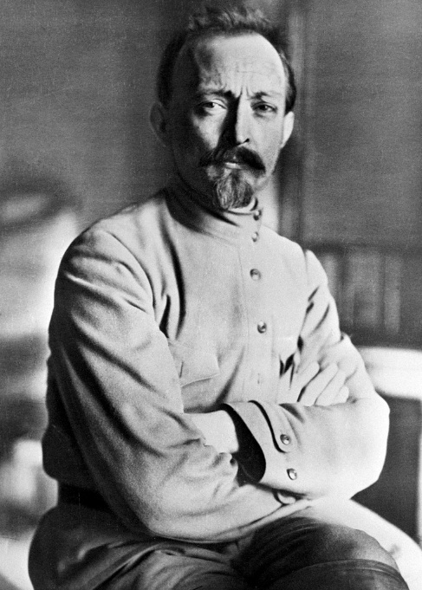  1877–1926 гг. | Феликс Эдмундович Дзержинский – революционер, советский государственный деятель, первый председатель Всероссийской чрезвычайной комиссия по борьбе с контрреволюцией и саботажем (ВЧК).  В 1884 г. Дзержинский впервые познакомился с идеями марксизма, войдя в социал-демократический кружок гимназии. Через год он оставил учебу и полностью посвятил себя революционной работе.  На протяжении 20 лет жизнь Дзержинского – это аресты, тюрьмы, ссылки, побеги. Он несколько раз приговаривался к смертной казни. В 1906 году нелегально побывал в Стокгольме, где проходил съезд РСДРП; там впервые встретился с В. И. Лениным.
В 1917 году во время Февральской революции вместе с другими политзаключенными был освобожден из московской Бутырской тюрьмы.
В августе 1917 года Дзержинский стал членом ЦК РСДРП(б), вошел в состав Военно-революционный комитета по подготовке вооруженного восстания. Принял активное участие в Октябрьском перевороте.
17 декабря 1917 года он был назначен председателем ВЧК. Непреклонный и жесткий борец с любым инакомыслием, Дзержинский стал одним из руководителей красного террора. Именно он вместе с Лениным выступил инициатором гонений и высылки за границу представителей русской интеллигенции, изъятия церковных ценностей, расстрела священнослужителей. В 20-х годах Дзержинский возглавлял Народный комиссариат путей сообщения, был председателем Комиссии по борьбе с беспризорностью, в 1924 году стал председателем Высшего совета народного хозяйства (ВСНХ).
Скоропостижно скончался 20 июля 1926 года в Москве после участия в работе пленума ЦК ВКП(б).
Дзержинский вошел в историю России как «железный Феликс», «рыцарь революции – бескомпромиссный борец за большевистские идеи».

17 сентября – 160 лет назад родился К. Э. Циолковский.

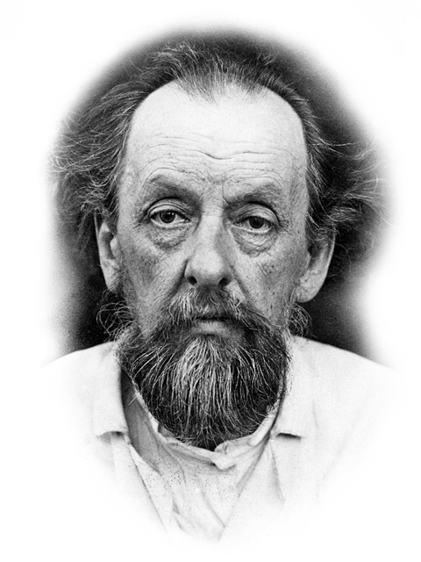  1857–1935 гг. | Русский ученый, работавший в области аэронавтики, аэродинамики и астронавтики, исследователь космоса. Первым разработал модель ракеты, способной полететь в космос.  Константин Эдуардович Циолковский родился в Ижевске. Его отец, Эдуард Игнатьевич, был польским дворянином среднего достатка, а мама, Мария Ивановна Юмашева, имела татарские корни. Так что гены будущего ученого были поистине «гремучей смесью». В возрасте девяти лет Костя Циолковский заболел скарлатиной и после осложнений оглох. поэтому он рос очень замкнутым ребенком. Единственными
друзьями мальчика были книги. Его особенно привлекали математика, физика и космос.В 16 лет Циолковский поехал в Москву, где три года изучал химию, математику, астрономию и механику. Общению с окружающим миром помогал специальный слуховой аппарат. Однако жизнь в Москве была достаточно дорогой, Циолковский, несмотря на все усилия, не смог обеспечить себя достаточными средствами, так что в 1876 году отец отозвал его в Вятку. Там он сдал экзамены, получил диплом учителя и начал преподавать в школе в Боровске, расположенном в 100 километрах от Москвы. В 1892 году Константин Циолковский был переведен учителем в Калугу.
Находясь вдали от основных научных центров России, Циолковский решил самостоятельно проводить исследовательские работы в интересовавшей его области – аэродинамике. В Петербурге заинтересовались одаренным и неординарным учителем и пригласили его войти в состав Русского физико-химического общества.
Циолковский на свои средства построил более 100 экспериментальных моделей и протестировал их – не самое дешевое удовольствие! Через некоторое время Общество обратило внимание на калужского гения и выделило ему финансовую поддержку.
В ходе аэродинамических экспериментов Циолковский все больше стал обращать внимание на космические проблемы. В 1896 году он приступил к написанию своего главного труда «Исследование космического пространства с помощью реактивного двигателя». В этой книге были затронуты проблемы использования ракетных двигателей в космосе – навигационные механизмы, поставка и транспортировка топлива и др.
С приходом к власти большевиков разработки Циолковского стали интересны Советскому правительству, которое оказало ему значительную материальную поддержку. В 1919 году он был избран в социалистическую Академию (будущую Академию наук СССР), а 9 ноября 1921 года ученому была дарована пожизненная пенсия за заслуги перед отечественной и мировой наукой. Эту пенсию выплачивали до 19 сентября 1935 года – в тот день величайший ученый – Константин Эдуардович Циолковский– умер в ставшем ему родным городе Калуге.

Октябрь
7 октября – 65 лет назад (1952) родился Владимир Владимирович Путин – Президент Российской Федерации.

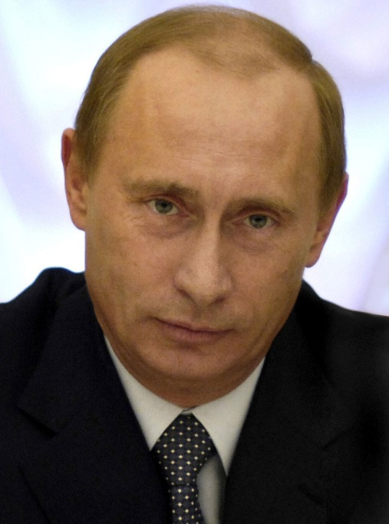 | В 1999 – 2000 годах и с 2008 по 2012 годы – Председатель Правительства Российской Федерации. Занимал посты директора Федеральной службы безопасности с 1998 года по 1999 год, секретаря Совета безопасности Российской Федерации в 1999 году.  Первым лицом государства стал 31 декабря 1999 года, когда по решению первого Президента РФ Бориса Ельцина, в связи с его уходом в досрочную отставку, был назначен исполняющим обязанности Президента Российской Федерации. Впервые избран Президентом Российской Федерации 26 марта 2000 года. Переизбирался на пост главы государства в 2004 году.
Выпускник юридического факультета Ленинградского государственного университета. С 1977 года работал по линии контрразведки в следственном отделе Ленинградского управления Комитета государственной безопасности. С 1985 по 1990 годы служил в резидентуре советской внешней разведки в ГДР.
20 августа 1991 года в звании подполковника уволился из КГБ СССР. В 1991–1996 годах работал помощником ректора Ленинградского государственного университета по международным вопросам, возглавлял Комитет по внешним связям мэрии Ленинграда, был советником мэра, первым заместителем председателя правительства Санкт-Петербурга. С августа 1996 года начал работать в Москве в должности заместителя управляющего делами Президента Российской Федерации. После недолгого пребывания во главе ФСБ и на посту секретаря Совета Безопасности РФ в августе 1999 года был назначен Председателем Правительства Российской Федерации.
В сентябре 2011 года В.В. Путин выставил свою кандидатуру на президентских выборах 2012 года. Состоявшиеся 4 марта 2012 года выборы завершились победой В.В. Путина в первом туре: по данным ЦИК, за него проголосовало 63,60 процента избирателей. 7 мая 2012 года прошла инаугурация Владимира Владимировича Путина, и он официально вступил в должность Президента Российской Федерации.
На третий президентский срок В.В. Путина выпали сложные исторические события. Позиция России по украинскому кризису и присоединение Крыма к Российской Федерации, победоносное выступление российских спортсменов на Олимпиаде и Параолимпиаде в Сочи, успешная военная операция в Сирии – все это не могло не отразиться на рейтинге первого лица страны. Данные опроса, опубликованные в октябре 2015 года ВЦИОМ, свидетельствуют о том, что действия Президента Российской Федерации одобряют 89,9% россиян.
В.В. Путин имеет степень кандидата экономических наук, свободно владеет немецким языком, активно занимается спортом.

Ноябрь
5 ноября – 280 лет назад родился Алексей Григорьевич Орлов.

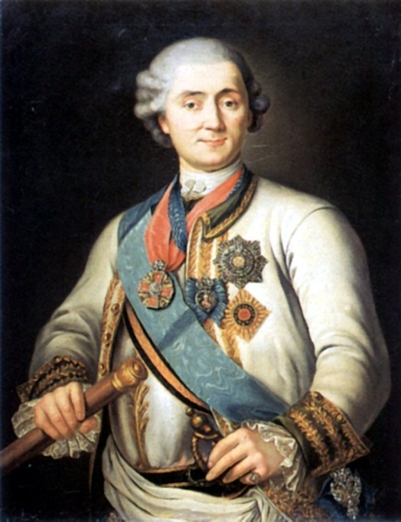  1737–1808 гг. | Выдающийся русский военный и государственный деятель, граф Чесменский, генерал-аншеф (1769), сподвижник Екатерины II.  Один из руководителей дворцового переворота 28 июня 1762 года, в результате которого на российский престол взошла императрица Екатерина II. Он был одним из заговорщиков, заставивших императора Петра III подписать акт об отречении от престола.
5 ноября – 60 лет назад (1957) на Марсовом поле в Ленинграде зажжен первый в стране Вечный огонь. Именно от него позднее зажгли огонь на знаменитой Могиле Неизвестного солдата в Москве.

7 ноября – 100 лет назад (1917) свершилась Великая Октябрьская социалистическая революция – одно из крупнейших политических событий XX века, произошедшее в России в октябре (по новому стилю – в ноябре) 1917 года и повлиявшее на дальнейший ход всемирной истории. В результате революции началась Гражданская война в России, было свергнуто Временное правительство и к власти пришло правительство, сформированное II Всероссийским съездом Советов, абсолютное большинство делегатов которого составили большевики (РСДРП(б)) и их союзники левые эсеры, поддержанные также некоторыми национальными организациями, небольшой частью меньшевиков-интернационалистов, и некоторыми анархистами. В ноябре 1917 года новое правительство было поддержано также большинством Чрезвычайного Съезда крестьянских депутатов.
Временное правительство было свергнуто в ходе вооруженного восстания 25-26 октября (7-8 ноября по новому стилю), главными организаторами которого были В. И. Ленин, Л. Д. Троцкий, Я. М. Свердлов и др. Непосредственное руководство восстанием осуществлял Военно-революционный комитет Петроградского Совета, в который входили также левые эсеры. Успех восстания предопределили поддержка значительной части народа, бездействие Временного правительства, неспособность меньшевиков и правых эсеров предложить реальную альтернативу большевизму.
3 июля 1917 года в Петрограде начались волнения с требованием свержения Временного правительства. Контрреволюционные части по указу правительства для подавления мирной демонстрации применили оружие. Начались аресты, восстановлена смертная казнь.
Двоевластие окончилось победой буржуазии. События 3-5 июля показали, что буржуазное Временное правительство не намерено выполнять требования трудящихся, и большевикам стало ясно, что мирным путем взять власть уже нельзя.
На VI съезде РСДРП(б), который проходил с 26 июля по 3 августа
1917 года, партия взяла ориентир на социалистическую революцию путем вооруженного восстания.
На августовском государственном совещании в Москве буржуазия намеревалась объявить Л.Г. Корнилова военным диктатором и приурочить к этому событию разгон Советов. Но активное революционное выступление сорвало планы буржуазии. Тогда Корнилов 23 августа двинул войска на Петроград.
Большевики, проводя большую агитационную работу среди трудящихся масс и солдат, разъясняли смысл заговора и создавали революционные центры для борьбы с корниловщиной. Мятеж был подавлен, а народ окончательно понял, что большевистская партия – это единственная партия, которая отстаивает интересы трудящихся.
24 сентября большевики получили 51% голосов в районные думы. Буржуазные партии и Временное правительство терпели глубокий кризис, не имея опоры в массах.
В середине сентября В.И. Ленин разработал план вооруженного восстания и пути его осуществления. Главной целью Октябрьской революции было завоевание власти Советами.
12 октября был создан Военно-революционный комитет (ВРК) – центр по подготовке вооруженного восстания.
Восстание началось в ночь на 24 октября за день открытия II съезда Советов. Правительство сразу же удалось изолировать от верных ему вооруженных частей.
25 октября В.И. Ленин прибыл в Смольный и лично руководил восстанием в Петрограде. В ходе Октябрьской революции были захвачены важнейшие объекты такие, как мосты, телеграф, правительственные учреждения.
Утром 25 октября 1917 года ВРК объявил о свержении Временного правительства и передаче власти Петроградскому Совету рабочих и солдатских депутатов. 26 октября был захвачен Зимний дворец и арестованы члены Временного правительства.
Октябрьская революция в России свершилась при полной поддержке народных масс. Союз рабочего класса и крестьянства, переход вооруженной армии на сторону революции, слабость буржуазии определили итоги октябрьской революции 1917 года.
25 и 26 октября 1917 года прошел II Всероссийский съезд Советов, на котором был избран Всероссийский Центральный Исполнительный Комитет (ВЦИК) и образовано первое Советское правительство – Совет Народных Комиссаров (СНК). Председателем СНК был избран В.И. Ленин. Он выдвинул два декрета: «Декрет о мире», который призывал воюющие страны прекратить военные действия, и «Декрет о земле», выражающий интересы крестьян.
Принятые декреты способствовали победе Советской власти в регионах страны.
3 ноября 1917 года со взятием Кремля Советская власть победила и в Москве. Далее Советская власть была провозглашена в Белоруссии, Украине, Эстонии, Латвии, в Крыму, на Северном Кавказе, в Средней Азии. Революционная борьба в Закавказье затянулась до конца Гражданской войны (1920-1921), которая явилась последствием Октябрьской революции 1917 года.
Великая Октябрьская социалистическая революция разделила мир на два лагеря – капиталистический и социалистический.

Декабрь

20 декабря – 100 лет назад (1917) была создана Всероссийская чрезвычайная комиссия по борьбе с контрреволюцией и саботажем (ВЧК) при Совете народных комиссаров РСФСР. Была упразднена 6 февраля 1922 года с передачей полномочий Главному политическому управлению при НКВД РСФСР. Именно от сокращения «ЧК» произошло слово «чекист».

28 декабря – 120 лет со дня рождения Маршала Советского Союза

Ивана Степановича Конева.
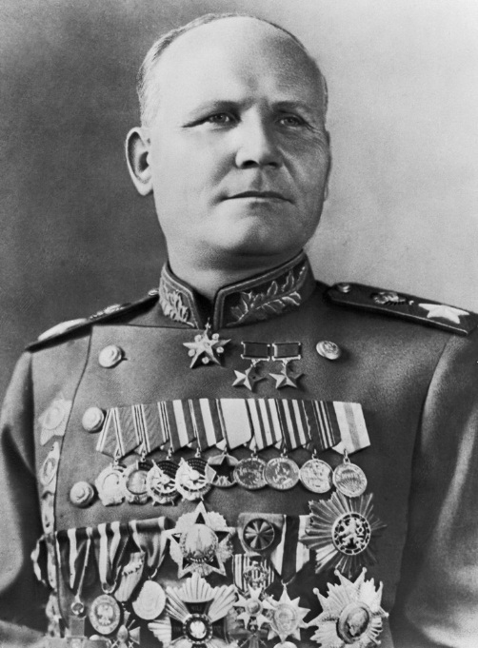  1897–1973 гг. | Вступив в Красную Армию в 1918 году, И.С. Конев участвовал в боях против войск адмирала Колчака, атамана Семенова, японцев. В 1926 году окончил Курсы усовершенствования высшего начсостава при Военной академии имени М.В. Фрунзе. В аттестации за 1926 год отмечалось, что он «инициативный, энергичный и решительный командир. Общий и военный кругозор достаточен...».  Окончил академию имени Фрунзе (1934), командовал полком, дивизией, корпусом, 2-й Отдельной Краснознаменной Дальневосточной армией (1938–1940).  В годы Великой Отечественной войны  командовал армией, фронтами.
Участвовал в сражениях под Смоленском и Калинином (1941), в битве под Москвой (1941–1942). Во время Курской битвы, совместно с войсками генерала Н.Ф. Ватутина разгромил врага на Белгородско-Харьковском плацдарме – бастионе Германии на Украине. 5 августа 1943 года войска Конева взяли город Белгород, в честь этого события Москва дала свой первый салют, а 24 августа — взят Харьков. Далее следовал прорыв «Восточного вала» на Днепре.
В 1944 году под Корсунь-Шевченковским немцам был устроен «Новый (малый) Сталинград» – окружено и уничтожено 10 дивизий и 1 бригада генерала В. Штеммерана, павшего на поле боя. И. С. Коневу было присвоено звание Маршала Советского Союза (20.02.1944), а 26 марта 1944 года войска 1-го Украинского фронта первыми вышли к государственной границе. В июле-августе они разгромили группу армий «Северная Украина» фельдмаршала Э. фон Манштейна в Львовско-Сандомирской операции. С именем маршала Конева, прозванного «генералом вперед», связаны блестящие победы на заключительном этапе войны – в Висло-Одерской, Берлинской и Пражской операциях. В ходе Берлинской операции его войска вышли к реке Эльба у города Торгау и встретились с американскими войсками генерала О. Брэдли (25.04.1945). 9 мая завершился разгром фельдмаршала Шернера под Прагой. Высшие ордена «Белого Льва» 1-го класса и «Чехословацкий военный крест 1939 года» были наградой маршалу за освобождение чешской столицы. 57 раз салютовала Москва войскам И. С. Конева.
В послевоенный период маршал был Главкомом Сухопутных войск (1946–1950; 1955–1956), первым Главнокомандующим Объединенными Вооруженными Силами государств-участников Варшавского Договора (1956–1960).
Маршал И. С. Конев – дважды Герой Советского Союза, Герой Чехословацкой Социалистической Республики (1970), Герой Монгольской Народной Республики (1971).
Похоронен И.С. Конев на Красной площади в Москве у Кремлевской стены.

ГОДОВЩИНЫ ЖИЗНИ ИЗВЕСТНЫХ СООТЕЧЕСТВЕННИКОВ

Январь

2 января  2 января  12 января  16 января  20 января  28 января | 180 лет со дня рождения М.А. Балакирева (1837–1910), композитора.  90 лет со дня рождения Ю.Н. Григоровича (1927), балетмейстера.  110 лет со дня рождения С.П. Королева (1907–1966), конструктора в области ракетостроения и космонавтики.  150 лет со дня рождения писателя В.В. Вересаева (настоящая фамилия – Смидович) (1867–1945).  160 лет со дня рождения В.М. Бехтерева – российского и советского психиатра, невропатолога, физиолога, психолога, организатора науки. (1857–1927).  120 лет со дня рождения В.П. Катаева (1897–1986), писателя.
Февраль

17 февраля | 110 лет со дня рождения Д.Б. Кедрина (1907–1945), поэта.
Март

12 марта  24 марта  27 марта | 280 лет со дня рождения В.И. Баженова (1737–1799), архитектора.  140 лет со дня рождения А.С. Новикова-Прибоя  (1877–-1944), писателя.  90 лет со дня рождения М.Л. Ростроповича (1927–2007), музыканта.
Апрель

7 апреля  25 апреля | 110 лет со дня рождения Л.К. Чуковской (1907–1997), писательницы, критика.  110 лет со дня рождения В.П. Соловьева-Седого  (1907–1979), композитора.
Май

12 мая  29 мая | 110 лет со дня рождения Д.А. Шмаринова (1907–1999), художника-графика.  230 лет со дня рождения К.Н. Батюшкова (1787–1855), поэта.
Июнь

7 июня  8 июня | 130 лет со дня рождения С.А. Ковпака (1887–1967), военачальника.  180 лет со дня рождения И.Н. Крамского (1837–1887), художника.
Июль

7 июля  29 июля | 130 лет со дня рождения М.З. Шагала (1887–1985), живописца.  200 лет со дня рождения И.К. Айвазовского (1817–1900), живописца.
Август

4 августа  8 августа  15 августа  19 августа  20 августа | 260 лет со дня рождения В. Л. Боровиковского (1757–1825), живописца.  90 лет со дня рождения С.Н. Федорова (1927–2000), врача-офтальмолога.  230 лет со дня рождения А.А. Алябьева (1787–1851), композитора.  80 лет со дня рождения А.В. Вампилова (1937–1972), драматурга.  80 лет со дня рождения А.С. Михалкова-Кончаловского (1937), сценариста и режиссера.
Сентябрь

3 сентября  5 сентября  6 сентября | 90 лет со дня рождения А.М. Адамовича (1927–1994), писателя.  200 лет со дня рождения А.К. Толстого (1817–1875), поэта, писателя.  80 лет со дня рождения Г. Ф. Шпаликова (1937–1974), поэта.
Октябрь

1 октября  2 октября  8 октября | 90 лет со дня рождения О.Н. Ефремова (1927–2000), актера, режиссера.  100 лет со дня рождения М.К. Аникушина (1917–1997), скульптора.  110 лет со дня рождения П.Д. Осипенко (1907–1939), летчицы.
Ноябрь

3 ноября  3 ноября  25 ноября  25 ноября | 220 лет со дня рождения А.А. Бестужева (Марлинского) (1797–1837), писателя.  130 лет со дня рождения С.Я. Маршака (1887–1964), поэта.  130 лет со дня рождения Н.И. Вавилова (1887–1943), биолога.  300 лет со дня рождения А.П. Сумарокова (1717–1777), писателя.
Декабрь

1 декабря  23 декабря | 120 лет со дня рождения И.Х. Баграмяна (1897–1982), Маршала СССР, дважды Героя Советского Союза.  240 лет со дня рождения Александра I (1777–1825), Российского императора, победителя Бонапарта.

